CENTRO ESTADUAL DE EDUCAÇÃO TECNOLÓGICA PAULA SOUZA
FACULDADE DE TECNOLOGIA DE LINS PROF. ANTONIO SEABRA
CURSO SUPERIOR DE ANÁLISE E DESENVOLVIMENTO DE SISTEMAS

GEOVANNA, GIULIA, ISABELA, RAFAELA E YARA

PROJETO INTEGRADOR - GERADOR DE SENHAS
ALGORÍTMOS E LÓGICA DE PROGRAMAÇÃO

LINS/SP
1º SEMESTRE/2026
RESUMO
Este trabalho representa o desenvolvimento de um algoritmo para geração automática de senhas de acesso. O sistema solicita a categoria respectiva de cada usuário (Aluno, Professor ou Funcionário) e gera uma senha composta pela letra correspondente (A, P, F) à categoria informada e por caracteres aleatórios previamente definidos. As senhas geradas são armazenadas em um vetor e exibidas ao final da execução do programa. Para auxiliar na compreensão da lógica, foi elaborado um fluxograma representando as etapas do processo de geração e armazenamento das senhas. O projeto demonstra a aplicação de conceitos de programação, como vetores, estruturas de repetição e manipulação de caracteres, contribuindo para o desenvolvimento de soluções automatizadas para controle de acesso.

Palavras-chave: Algoritmo. Geração de senhas. Vetor. Fluxograma. Programação.

1 INTRODUÇÃO

Nos dias de hoje, com o avanço das tecnologias digitais, a segurança das informações tornou-se um aspecto crucial nos sistemas computacionais. Empresas, e instituições de ensino dependem cada vez mais de recursos tecnológicos para armazenar e gerenciar dados, tornando necessária a adoção de mecanismos que garantam a proteção dessas informações contra acessos indevidos.
Entre os diversos métodos utilizados para preservar a segurança dos sistemas, as senhas desempenham um papel essencial, pois permitem a autenticação e a identificação dos usuários. Por meio delas, é possível restringir o acesso apenas a pessoas autorizadas, contribuindo para a confidencialidade e a integridade dos dados armazenados. Ademais, a utilização de senhas adequadas é considerada uma das práticas mais importantes da segurança da informação.

A utilização de mecanismos de autenticação, como senhas, é uma das formas mais comuns de controlar o acesso a sistemas e proteger informações contra acessos não autorizados. Dessa forma, a criação de senhas eficientes é um processo essencial para a segurança dos ambientes computacionais. (Stallings, 2018.).

Portanto, nesse contexto, o presente trabalho apresenta o desenvolvimento de um algoritmo destinado à geração automática de senhas para diferentes categorias de usuários. Além da implementação do programa, foi elaborado um fluxograma com a finalidade de representar graficamente a sequência lógica das operações executadas. O projeto permite a aplicação prática de conceitos fundamentais da programação, como vetores, estruturas de repetição e manipulação de caracteres, demonstrando sua importância na resolução de problemas computacionais.

2 VISÃO GERAL DO PROJETO

O sistema a ser desenvolvido deverá permitir a criação, aplicação e análise de pesquisas institucionais, garantindo anonimato dos participantes e organização das respostas por categorias de respondentes. Em suma, o sistema deverá atender aos seguintes requisitos.

Tabela 1 – Requisitos funcionais e não-funcionais do programa.
Requisitos  funcionais | Requisitos não-funcionais
Manter pesquisas;  Manter categorias de participantes;  Criar questionários por categoria;  Cadastrar perguntas e alternativas;  Gerar senhas anônimas;  Aplicar questionários via senha;  Registrar respostas no banco de dados;  Impedir reutilização de senhas;  Monitorar participação em tempo real;  Gerar relatórios estatísticos;  Acessar questionário;  Registrar respostas. | Usabilidade;  Interface web amigável;  Layout responsivo;  Segurança;  Senhas criptografadas no banco;  Validação de acesso;  Proteção contra múltiplas respostas;  Performance;  Sistema capaz de suportar múltiplos acessos simultâneos;  Portabilidade;  Funcionamento em navegadores modernos.
Fonte: Autoria própria.

Para os requisitos de segurança, o programa contará com os seguintes itens.
- Utilizar o protocolo HTTPS com certificado SSL/TLS para criptografar a comunicação entre navegador e servidor;
- Armazenar senhas criptografadas no banco de dados utilizando métodos seguros, como BCrypt e Salted Hashing;
- Gerar senhas automáticas e anônimas para acesso aos questionários;
- impedir a reutilização de senhas após o envio das respostas;
- Validar o acesso dos usuários antes da liberação dos questionários;
- Proteger o sistema contra múltiplas respostas indevidas;
- Realizar backups periódicos do banco de dados para evitar perda de informações;
- Garantir a integridade dos arquivos e dados armazenados no sistema;
- Manter softwares e plugins atualizados para reduzir vulnerabilidades;
- Bloquear bots e tráfegos inválidos que possam comprometer o funcionamento do sistema;
- Proteger o domínio e os registros DNS contra acessos não autorizados;
- Executar verificações periódicas contra malwares;
- Garantir o anonimato dos participantes, sem registrar IPs ou metadados que permitam sua identificação;
- Utilizar senhas fortes e mecanismos de autenticação segura para os gestores da pesquisa.
Os atores do projeto serão o gestor da pesquisa, responsável por configurar os questionários, e o participante, além das ações realizadas pelo sistema. O user stories a seguir apresenta uma descrição curta e simples das funcionalidades, contadas a partir da perspectiva de quem vai utilizá-la.

Tabela 2 – Requisitos do programa.
Atores | Requisitos | O que espera que aconteça?
Gestor da pesquisa | Manter pesquisas | Acesse a parte do site onde o gestor deve inserir, respectivamente, o título da pesquisa, o período de duração e as questões.
Gestor da pesquisa | Manter categorias de participantes | O gestor define categorias de participantes, permitindo organizar e direcionar questionários específicos para cada grupo.
Gestor da pesquisa | Criar questionários por categoria | Gera questionários personalizados por categoria que só pode ser acessado com senha
Gestor da pesquisa | Cadastrar perguntas e alternativas | Permite o cadastro das perguntas e suas alternativas para que quando o aluno responda o questionário ele possa selecionar uma das opções.
Gestor da pesquisa | Gerar senhas anônimas | O gestor solicita a criação de lotes de senhas específicos por categoria.
Participante | Aplicar questionários via senha | O participante insere a senha recebida para liberar o acesso às perguntas vinculadas à sua categoria.
Sistema | Registrar respostas no banco de dados | O sistema salva os dados de forma segura.
Sistema | Impedir reutilização de senhas | O sistema invalida a senha para que não seja usada novamente
Gestor da Pesquisa | Monitorar participação em tempo real | O gestor verá em tempo real a quantidade de pessoas que acessaram e concluíram a pesquisa
Gestor da pesquisa | Gerar relatórios estatísticos | O sistema processa os dados coletados e apresenta gráficos ou tabelas com os resultados finais.
Participante | Acessar questionário | Ao acessar o questionário, o participante responderá as perguntas a ele designadas e as respostas que o serão salvas no banco de dados;
Participante | Solicitar nova senha | O participante indica que perdeu a senha e o sistema exibe as instruções de segurança para obter um novo acesso com o gestor, sem quebrar o anonimato.
Fonte: Autoria própria.

3 CÓDIGO

O código foi desenvolvido e atende aos comandos do programa Visual G.

Algoritmo "ProgramaSenhas"
Var
vet : vetor [1..10] de caractere
categoria, senha, permitidos, p, a, f : caractere
i, c, posi : inteiro

Inicio
permitidos <- "ABCDEFGHIJKLMNOPQRSTUVWXYZ0123456789@!#"

para i de 1 ate 10 faca
ESCREVAL("Senha ", i, " DE 10")
ESCREVAL("Informe a categoria (P-Professor, A-Aluno, F-Funcionário): ")
LEIA(categoria)
senha <- categoria

para c de 1 ate 7 faca
posi <- randi(39) + 1
senha <- senha + copia(permitidos, posi, 1)
fimpara

vet[i] <- senha
escreval("Senha gerada com sucesso: ", senha)

fimpara

escreval("SENHAS GERADAS")

para i de 1 ate 10 faca
escreval("Posição ", i, ": ", vet[i])

fimpara

fimalgoritmo

4 FLUXOGRAMA

Figura 1.1 – Fluxograma do questionário desenvolvido.
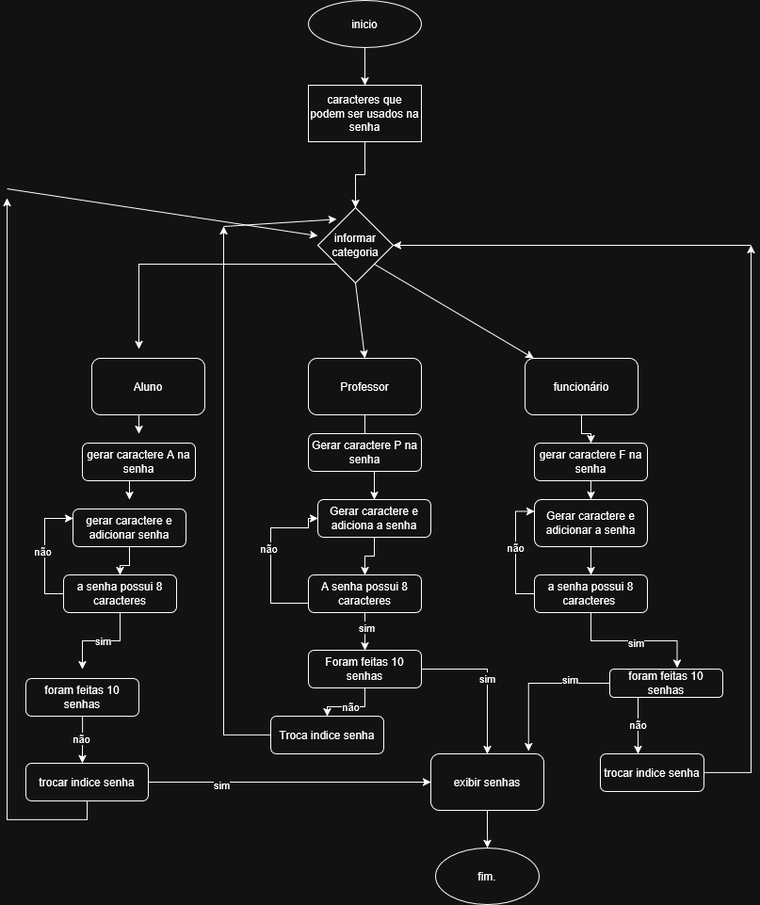
Fonte: Autoria própria.

REFERÊNCIAS BIBLIOGRÁFICAS

FERNANDES, J. M.; MACHADO, R. J. Requisitos em projetos de software e de sistemas de informação. 1. ed. São Paulo: Novatec, 2017.
STALLINGS, William. Segurança de Computadores: Princípios e Práticas. 6. ed. São Paulo: Pearson Education do Brasil, 2018.
VISUALG. VisualG 3.0 – Interpretador de pseudocódigo em português. Disponível em: https://visualg3.com.br. Acesso em: 05 jun. 2026.

